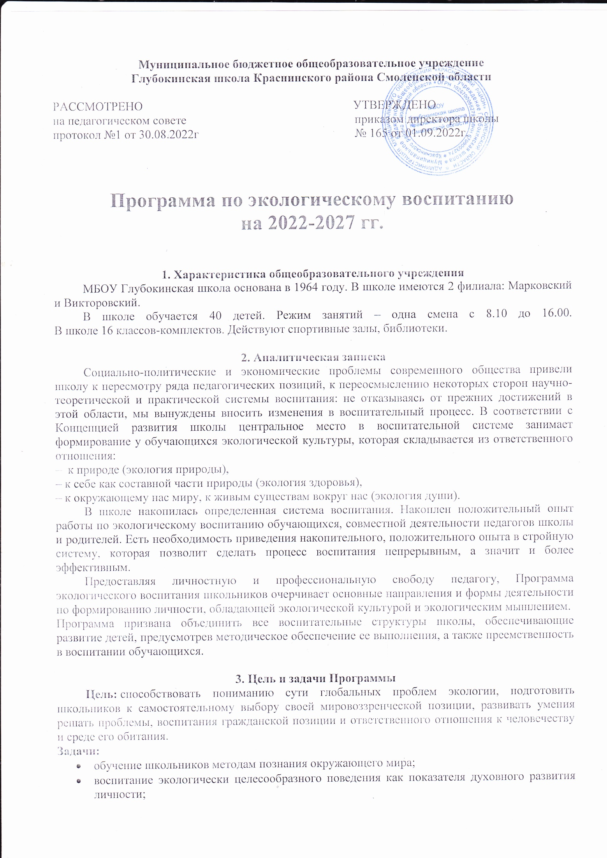

* формирование целостного представления о природном и социальном окружении как среде обитания и жизнедеятельности человека (Земля – наш дом);
* формирование экологического мышления и экологической культуры учащихся;
* развитие таланта и способностей как особой ценности;
* становление начального опыта защиты природной среды;
* физическое развитие обучающихся, формирование у них потребности в здоровом образе жизни.

Экологическое образование и воспитание позволяют прививать детям общечеловеческие ценности гуманистического характера:

- понимание жизни как высшей ценности;

- человек как ценность всего смысла познания;

- универсальные ценности природы;

- ответственность человека за судьбу биосферы, природы Земли.

Средствами экологического образования можно формировать следующие ключевые компетентности:

• компетентность в области общественно-политической деятельности (реализация прав и обязанностей гражданина, выполнение функций гражданина в охране и защите природы своей страны);

• компетентность в социально-производственной сфере (анализ собственных профессиональных склонностей и возможностей, ориентирование в сфере биотехнологий, приобретение навыков общения и организации труда и т. д.);

• компетентность в учебно-познавательной деятельности (самостоятельный поиск и получение информации из различных источников, умение ее анализировать, критически мыслить и т. д.);

• компетентность в эколого-практической деятельности (ориентация и практические навыки существования и сосуществования в реальных природных условиях) и другие.

Особое значение приобретает экологическое образование во внеклассной и внешкольной деятельности обучающихся, в системе дополнительного образования, целью которых является закрепление первичных навыков участия в природоохранных акциях, моделирование экологических ситуаций, развитие прикладных экологических навыков, эмоционально-эстетического восприятия природы. Предпочтение отдается активным формам деятельности: походы, экскурсии, научно-исследовательские работы и т.п.

Важное значение имеет практическая направленность деятельности обучающихся в местном сообществе, ее ориентация на общественно-полезные дела, а также участие школьников в разработке и практическом воплощении собственных экологических проектов. Особое место занимает работа с родителями, вовлечение их в процесс экологического становления обучающихся.

**4. Формы реализации экологического образования и воспитанияобучающихся:**

**1) предметная** – на уроках биологии и географии;

**2) межпредметная** – экологическое содержание уроков – практическая реализация принципа интеграции – внедрение экологического образования и воспитания на уроках химии, физики, математики, литературы и др.;

**3) внеурочная** – различные формы внеурочной и внешкольной воспитательной работы:

- классные и библиотечные часы;

- экологическая работа;

- исследовательская работа и проектная деятельность;

- экологические праздники и мероприятия;

- лекторская работа - старшеклассники посещают начальную школу с лекциями и беседами, педагоги проводят занятия, организуют просмотр фильмов на экологические темы;

- участие в экологических конкурсах, конференциях и олимпиадах;

- практическая помощь природе – кормушки, скворечники, субботники;

- походы и экскурсии;

- встречи и беседы с экологами, инспекторами лесной охраны, учениками других школ.

**Методы работы:**словесный;исследовательский;поисковый;наглядный;практический;игровой;метод коллективного творчества.

**Принципы работы:**научность;доступность; сотрудничество;последовательность; систематичность;чередование разнообразных видов деятельности; обратная связь;творчество;

опора на интерес;результативность;учет возрастных особенностей.

**5. Прогнозируемый результат**

Результат экологического воспитания – воплощение модели выпускника МБОУ Глубокинская школа, обладающего экологической культурой.

**6.   Содержание Программы экологического воспитания**

Программа экологического воспитания школьников МБОУ Глубокинская школа включает следующие   направления воспитательной деятельности: «Экология природы», «Экология здоровья», «Экология души». Каждое из них ориентировано на приобщение обучающихся к тем или иным общечеловеческим ценностям.

**Направление «Экология природы»**

|  |  |  |  |
| --- | --- | --- | --- |
|  | **Младший школьник (1–4 классы)** | **Подросток (5–8 классы)** | **Старшеклассник (9–11 классы)** |
| **Цель:** | Воспитание у подрастающего поколения экологически целесообразного поведения как показателя духовного развития личности. | | |
| **Задачи:** | Формировать представление о природе как среде жизнедеятельности человека. Развивать эмоционально-нравственное отношение к окружающей среде. Воспитывать эстетическое отношение к окружающей среде, умение вести себя в соответствии с общепринятыми нормами. | Формировать потребность проявлять активность в решении экологических проблем. Формировать познавательные, практические и творческие умения экологического характера. | Становление экологической ответственности как основной черты личности на основе системных знаний об экологических проблемах современности и возможности устойчивого развития современной цивилизации. |
| **Общешкольные творческие дела** | Дни защиты окружающей среды от экологической опасности. Природоохранительныеакции «Огород на подоконнике», «Пернатые друзья», «Покормите птиц!», «Чистая деревня». Тематические линейки «День птиц», «День воды», «День Земли» Конкурс экологических сказок. | | |
| **Формы работы** | Общение с природой | | |
| Наблюдения за жизнью природы (календарь природы, народные приметы). | Выезды на природу с маршрутными наблюдениями.  Исследования в пришкольном саду. Обследование флоры и фауны местной территории. | Экологический мониторинг.  Сбор на пришкольном участке лекарственных трав. Научно-исследовательская деятельность. |
| Экологические игры | | |
| Загадки природы. Осторожно, их мало! Почемучкина поляна. Лесная аптека. | Знатоки природы. Путешествие в мир природы. Знакомые незнакомцы. Поиск нарушителей природы. | Организация и проведение экологических игр. |
| Экологические проекты | | |
| Разведка прекрасного и удивительного. Зеленый класс. «Жалобная книга» природы. | Экологическая почта. Не проходите мимо! Красная книга района. Школьный дворик. Чистая деревня. | Экологический паспорт деревни. Экология поймы реки Лупа. Разработка экологических троп. |
| Классные часы, беседы | | |
| «Заповеди леса», «Редкие растения и животные», «Кто в лесу живет, что в лесу растет?», «Звери, птицы, лес и я – вместе дружная семья», «Прекрасны солнце, воздух и вода – прекрасна вся моя Земля». | «Охрана природы – твоя обязанность», «Эта хрупкая планета», «Страницы любопытных фактов», «Природа родного края», «Красная книга Смоленской области». | «Природа в произведениях искусства», «Человек есть существо природное и духовное», «Экологический кризис: шанс на спасение». |
| Посещение национального парка «Смоленское поозерье». | | |
|  | Клуб друзей природы (просветительская деятельность в деревне, опытническая деятельность на пришкольном участке).  Музей истории школы: музейные уроки «Экология края», «Природоохранная деятельность нашей школы», «Памятники природы Смоленщины» и др.; поисковая работа.  Видеолекторий: познавательные программы «Защитим природу», «Сохраним планету», «А сердце чистейшей породы» и др.; просмотр и обсуждение фильмов «Белый Бим Черное ухо», «Ко мне, Мухтар!», «Белый пудель» и др. | | |
| **Работа с семьей** | Экологический всеобуч: «Как воспитать любовь к природе» Экологические акции «Чистая деревня», «Мой экодом», «Школьный двор», «Посади дерево», «Школьный день вместе». | | |
| **Заповеди** | Вылечи каждое раненое дерево. Будь настоящим другом природы. Ухаживай за природой, преумножай ее богатства. Посади и вырасти дерево, цветок, растение. Сердцем и душой прикоснись к таинствам природы. Не засоряй рек, озер, колодцев и родников, помни – придется воды напиться. Будь готов всегда встать на защиту своих младших братьев. | | |
| **Предполагаемый результат** | Знание ребятами причин экологических проблем и способов выхода из них. Активное отношение учащихся к защите прав людей на качество среды обитания, рост их самостоятельных инициатив. | | |

**Направление «Экология здоровья»**

|  |  |  |  |
| --- | --- | --- | --- |
|  | **Младший школьник (1–4 классы)** | **Подросток (5–8 классы)** | **Старшеклассник (9–11 классы)** |
| **Цель** | Сохранение и укрепление здоровья обучающихся, формирование потребности в здоровом образе жизни. | | |
| **Задачи** | Научить соблюдать гигиенические нормы и культуру быта. Познакомить с активным отдыхом и его влиянием на здоровье человека. Воспитывать сознательное отношение к труду. | Формировать потребность в здоровом образе жизни. Развивать физическую подготовку учащихся. Формировать навыки рациональной организации умственного и физического труда. | Формировать валеологическую культуру школьников. Повышать уровень физической подготовки учащихся. Воспитывать ответственность за сохранение существующих школьных традиций |
| **Общешкольные творческие дела** | Дни здоровья.  Организация дежурства в классе и в школе.  Трудовые десанты.  Работа по благоустройству школы и ее территории. | | |
| **Формы работы** | Ведение книги школьных спортивных рекордов. Акции «Дети и дорога», «За безопасность жизни детей» | | |
| Психологические тренинги «Кто я?». Активные игры на воздухе.  Подвижные игры на переменах.  «Веселые старты». | Психологические тренинги «Кто я, какой я?».  Спортивно-развлекательные игры. Игра «Ориентирование на местности». | День физкультуры и спорта.  Военно-патриотические игры и сборы. Организация работы летней трудовой бригады. |
| Классные часы, беседы | | |
| «Как стать Нехворайкой», «В гостях у Мойдодыра», «Твой режим дня», «Вредные привычки. Как их искоренить?» | «Что дает спорт человеку», «О чудесных лекарствах, которые не найти в аптеке», «Будьте здоровы», «Суд над сигаретой», «Труд человека кормит, а лень портит». | «Здоровье нации. Как его сохранить?», «Суд над наркотиками», «Достаточно ли родиться, чтобы стать человеком? |
|  | Спортивные секции: теннис.  Конкурс Спортивная мозаика. Туристско-спортивный праздник.  Видеолекторий: познавательные программы «Солнце, воздух и вода – наши лучшие друзья», «Киножурнал «Ералаш» о здоровье», «Меняем сигарету на конфету» и др. | | |
| **Работа с семьей** | Родительский всеобуч «Как сохранить здоровье ребенка», «Влияние телевидения и компьютерных игр на здоровье школьника», «Домашняя экология». Соревнования «Папа, мама, я – спортивная семья».  Походы выходного дня. | | |
| **Заповеди** | Просыпайся утром с улыбкой. Научись быть всегда жизнерадостным. Спи и ешь не больше, чем нужно, а не то жизнь проспишь и здоровье проешь. Занимайся спортом. Умей противостоять пошлости жизни: алкоголю, наркотикам, безделью. | | |
| **Предполагаемый результат** | Осознание учащимися значимости физического состояния для будущего жизнеутверждения, для развития нравственных качеств, для профессионального самоопределения. Положительная динамика состояния здоровья обучающихся, снижение заболеваемости, уменьшения утомляемости обучающихся. Повышение интереса школьников к спортивным мероприятиям, спорту. Увеличение количества занимающихся в спортивных кружках и секциях. | | |

**Направление «Экология души»**

|  |  |  |  |
| --- | --- | --- | --- |
|  | **Младший школьник (1–4 классы)** | **Подросток (5–8 классы)** | **Старшеклассник (9–11 классы)** |
| **Цель** | Формирование нравственно-здоровой, духовно богатой личности школьника. | | |
| **Задачи** | Формировать потребность в сознательном, ответственном отношении к учению. Пробудить интерес к прошлому своего народа, воспитывать гордость за национальную культуру. Выявлять и развивать творческие наклонности детей. Помочь ребенку осмыслить себя как частичку окружающего мира. | Воспитывать ответственное отношение к учению, развивать познавательную активность учащихся. Воспитывать чувство национальной гордости, бережное отношение к памятникам истории и культуры, гражданскую ответственность за свое поведение. Развивать духовный мир школьника, его творческое мышление, способности и задатки. Осознавать собственную значимость в окружающем мире. | Формировать потребность в самообразовании в условиях развития науки, культуры и техники. Воспитывать политическую культуру, чувство ответственности за будущее своей страны. Формировать эстетические вкусы и идеалы, инициативность, творческое отношение к окружающему миру. Ориентировать школьников на «постоянный труд души». |
| **Общешкольные творческие дела** | Интеллектуальный марафон. Предметные олимпиады.  Фестиваль детского творчества «Звездный рой».  Конкурс «Школьное созвездие». Рассвет Победы. Праздник «За честь школы».  Деятельность органов детского самоуправления. | | |
| **Формы работы с классом** | Экскурсии в музеи, на выставки. Посещение театра и обсуждение спектаклей. Библиотечные уроки. Конкурсы чтецов, сочинений, рисунков. Акция «Помоги ветерану». Акция милосердия «Адресная открытка для пожилых людей». | | |
| Классные часы, беседы. | | |
| «Герб и флаг России», «Защитники земли русской», «Азбука юного гражданина», «Правила поведения в обществе», «Что важнее: знать или выполнять?», «Зачем учиться в школе?», «Твой читательский формуляр», «Мои увлечения», «Про великих и знаменитых», «Слово о родном крае». | «Люблю тебя, мой край родной», «Моя родословная», «Жизнь замечательных людей», «Мои земляки», «Учиться с увлечением. Возможно ли это?», «Наши Читательские интересы», «Из истории праздников», «В мире профессий», «Ребенок и его права», Встречи с интересными людьми. | «Что могу я сделать для своего Отечества?», «Защита Родины – долг каждого», «Конституция – основной закон государства», «Обязанности и  ответственность», «Доброта и гуманность сегодня», «Что такое красота в моде, в жизни, в искусстве?», «Моя профессия. Какой ей быть?», «В мире красоты и искусства», Творческие гостиные. |
|  | Концертные программы к различным праздникам.  Выставка «Город мастеров».  Музей: экскурсии; поисковая работа; встречи с ветеранами, с интересными людьми; музейные уроки и тематические занятия  «Наши истоки», «Выпускники школы – защитники Отечества», «Учителями славится Россия» и др.  Видеолекторий: просмотр и обсуждение фильмов нравственно-этической проблематики. | | |
| **Работа с семьей** | Помощь в организации и проведении праздников. Совместная организация творческой деятельности. Посещение выставок, мероприятий, видеолектория. Поисковая работа. | | |
| **Заповеди** | Цени и оберегай свое Отечество, познавай людей, живущих в нем, его прошлое и настоящее. Сохраняй традиции и культуру своего народа. Помни: каждый человек имеет задатки; развивай их!  Каждое дело – творчески, иначе – зачем! Раскрой себя в любой инициативе. | | |
| **Предполагаемый результат** | Осознание учеником роли знаний в жизни человека, видение личной учебной перспективы, умение совершенствовать и применять свои знания. Осознание необходимости изучения, сохранения и преумножения историко-культурного, духовного наследия Родины, верность гражданскому долгу. Гуманистическая направленность личности учащегося, понимание им ценности человеческой жизни, уважение человеческого достоинства, способность к состраданию, доброжелательность. Осознание учащимися необходимости познания прекрасного в окружающей действительности.Осознание роли и активности человека в преобразовании окружающего мира. | | |

**7.  Мониторинг**

С целью изучения эффективности экологического воспитания проводится диагностика уровня воспитанности и анкетирование обучающихся. В определении уровня воспитанности используется методика Н.П.Капустина, по которой одним из критериев является отношение к природе. Этот критерий складывается из бережного отношения к земле,  к растениям, к животным, стремления сохранить природу в повседневной жизнедеятельности и труде,  оказать помощь природе.